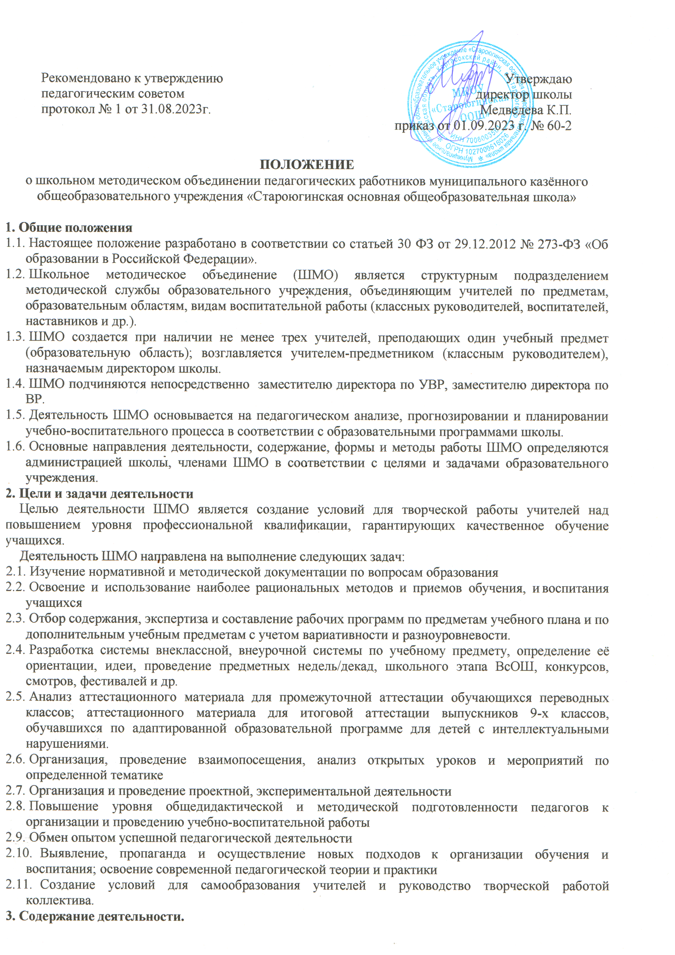
Рекомендовано к утверждению  педагогическим советом  протокол № 1 от 31.08.2023г. | Утверждаю  директор школы  Медведева К.П.  приказ от 01.09.2023 г. № 60-2

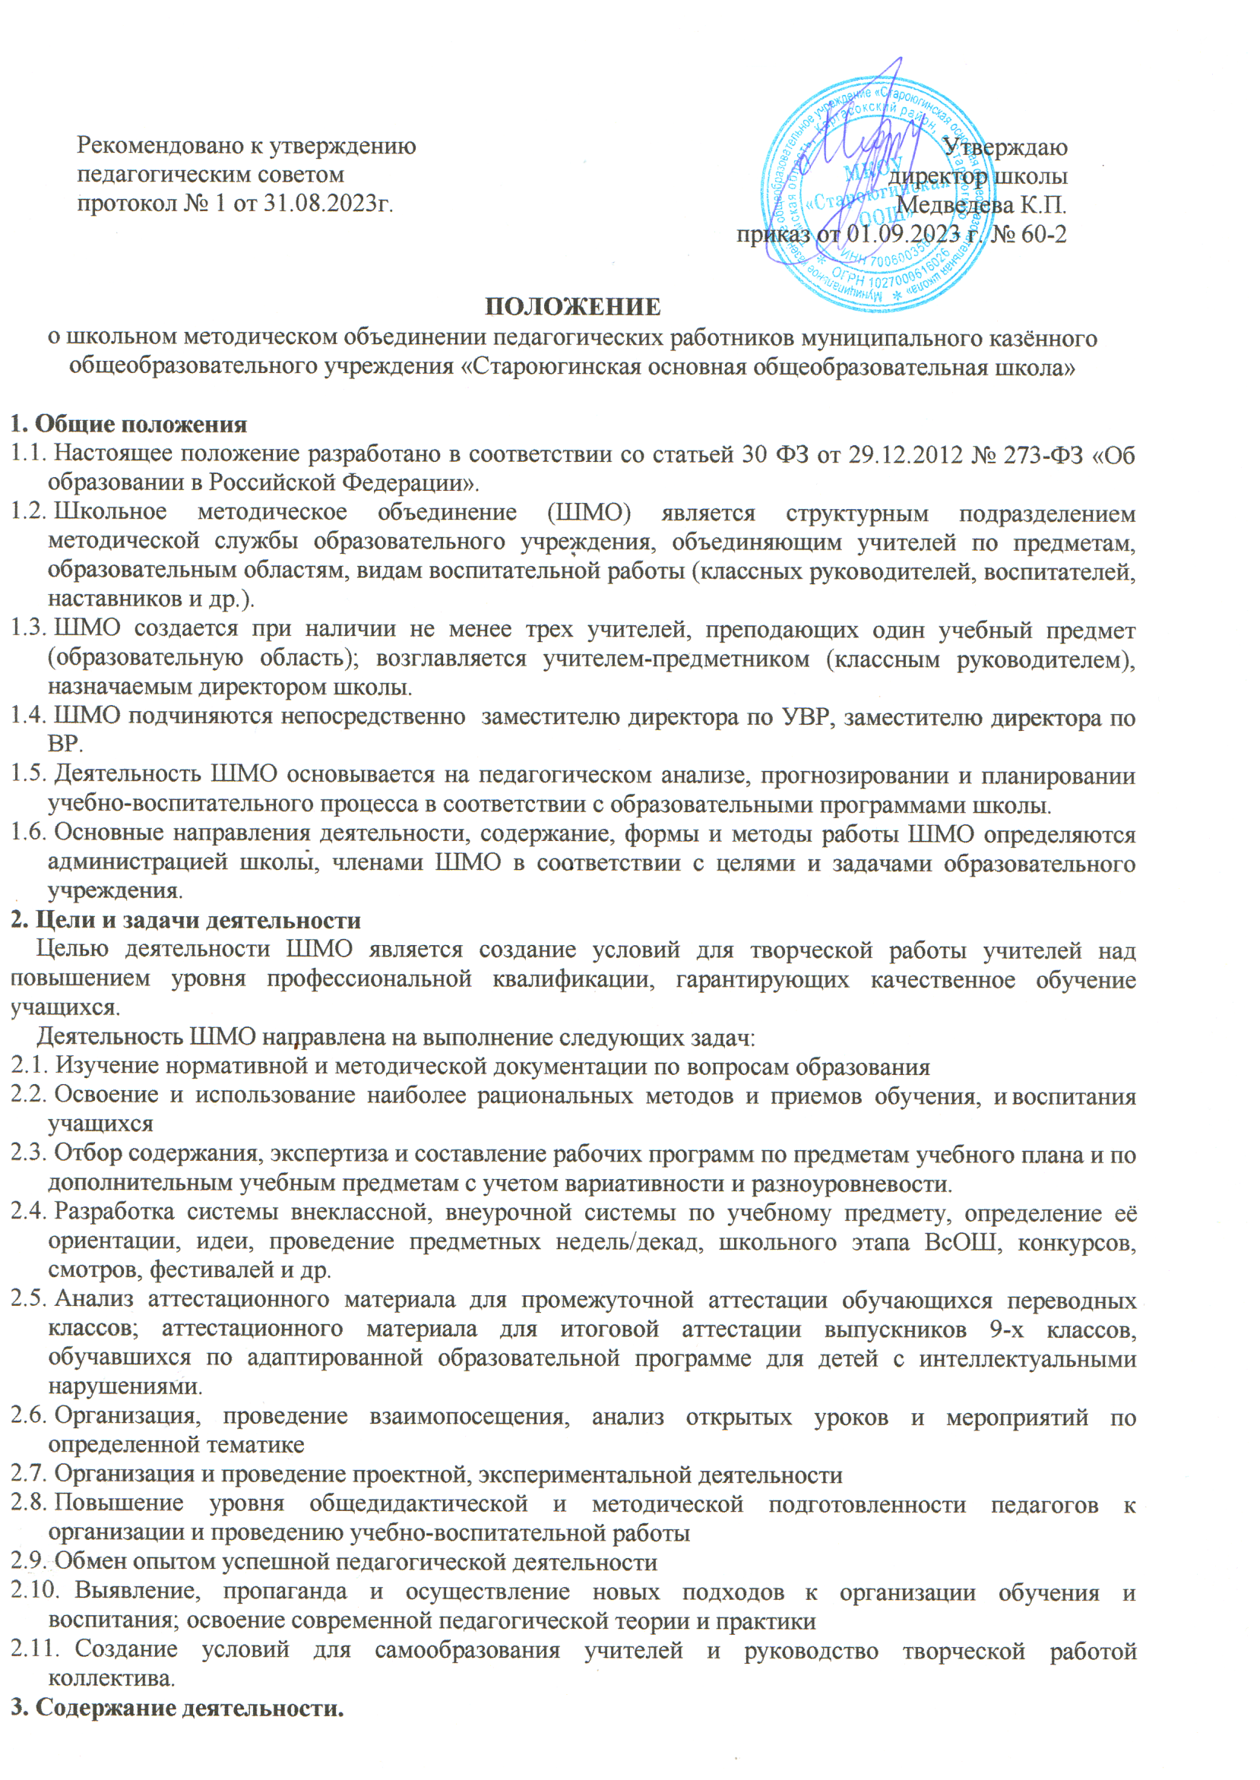

ПОЛОЖЕНИЕ
о школьном методическом объединении педагогических работников муниципального казённого общеобразовательного учреждения «Староюгинская основная общеобразовательная школа»

Общие положения
  - Настоящее положение разработано в соответствии со статьей 30 ФЗ от 29.12.2012 № 273-ФЗ «Об образовании в Российской Федерации».
  - Школьное методическое объединение (ШМО) является структурным подразделением методической службы образовательного учреждения, объединяющим учителей по предметам, образовательным областям, видам воспитательной работы (классных руководителей, воспитателей, наставников и др.).
  - ШМО создается при наличии не менее трех учителей, преподающих один учебный предмет (образовательную область); возглавляется учителем-предметником (классным руководителем), назначаемым директором школы.
  - ШМО подчиняются непосредственно заместителю директора по УВР, заместителю директора по ВР.
  - Деятельность ШМО основывается на педагогическом анализе, прогнозировании и планировании учебно-воспитательного процесса в соответствии с образовательными программами школы.
  - Основные направления деятельности, содержание, формы и методы работы ШМО определяются администрацией школы, членами ШМО в соответствии с целями и задачами образовательного учреждения.

Цели и задачи деятельности
Целью деятельности ШМО является создание условий для творческой работы учителей над повышением уровня профессиональной квалификации, гарантирующих качественное обучение учащихся.
Деятельность ШМО направлена на выполнение следующих задач:
2.1. Изучение нормативной и методической документации по вопросам образования
  - Освоение и использование наиболее рациональных методов и приемов обучения, и воспитания учащихся
  - Отбор содержания, экспертиза и составление рабочих программ по предметам учебного плана и по дополнительным учебным предметам с учетом вариативности и разноуровневости.
  - Разработка системы внеклассной, внеурочной системы по учебному предмету, определение её ориентации, идеи, проведение предметных недель/декад, школьного этапа ВсОШ, конкурсов, смотров, фестивалей и др.
  - Анализ аттестационного материала для промежуточной аттестации обучающихся переводных классов; аттестационного материала для итоговой аттестации выпускников 9-х классов, обучавшихся по адаптированной образовательной программе для детей с интеллектуальными нарушениями.
  - Организация, проведение взаимопосещения, анализ открытых уроков и мероприятий по определенной тематике
  - Организация и проведение проектной, экспериментальной деятельности
  - Повышение уровня общедидактической и методической подготовленности педагогов к организации и проведению учебно-воспитательной работы
  - Обмен опытом успешной педагогической деятельности
  - Выявление, пропаганда и осуществление новых подходов к организации обучения и воспитания; освоение современной педагогической теории и практики
  - Создание условий для самообразования учителей и руководство творческой работой коллектива.

Содержание деятельности.
3.1. Диагностика затруднений учителей, воспитателей, классных руководителей и выбор форм повышения квалификации на основе анализа потребностей.
3.2. Планирование и анализ деятельности.
3.3. Разработка рекомендаций по вопросам содержания, методов и форм организации учебно-воспитательной деятельности; повышение эффективности организации учебно-воспитательной работы на основе анализа образовательной деятельности по предметам.
3.4. Разработка основных направлений и форм активизации познавательной, исследовательской деятельности учащихся во внеурочное время (олимпиады, смотры, предметные недели, аукционы знаний и др.).
3.5. Разработка, рецензирование, первичная экспертиза учебных программ, программ внеурочной деятельности, авторских учебных программ, методических пособий, технологий и др.
3.6. Изучение, обобщение, пропаганда педагогического опыта.
3.7. Проведение экспериментальной, инновационной, проектной деятельности по учебному предмету.
3.8. Разработка единых требований и критериев оценивания уровня освоения обучающимися образовательной программы на основе ФГОС по учебному предмету.
3.9. Организация диагностики (мониторинга) эффективности деятельности членов ШМО.
3.10. Совершенствование педагогического мастерства учителя, воспитателя, классного руководителя, временными творческими коллективами учителей, профессиональными обучающимися сообществами.
3.11. Организация взаимопосещения уроков педагогическими работниками образовательного учреждения по определенной тематике с последующим анализом и самоанализом достигнутых результатов.
3.12. Проведение предметных недель/декад, конкурсов, смотров, фестивалей, соревнований в образовательном учреждении; проведение школьного этапа ВсОШ. Проведение внеурочной деятельности.
3.13. Формирование заказов на укрепление материально-технической базы и приведение в соответствие методических средств обучения современным требованиям.
3.14. Утверждение аттестационного материала для промежуточной аттестации в переводных классах.
3.15. Проведение анализа деятельности методического объединения за отчетный период.

Структура и организация деятельности.
ШМО в лице его руководителя осуществляет взаимосвязи с педагогическим советом, директором и его заместителями, координирует действия по реализации целей и задач методической, исследовательской, внеурочной деятельности.
Свою работу ШМО организует в соответствии с планами (программами развития) образовательного учреждения.
План работы методического объединения утверждается заместителем директора образовательного учреждения.
За учебный год проводится не менее 4 заседаний методического объединения учителей; не менее 1 практического семинара с организацией тематических открытых уроков, занятий внеурочной деятельности.
Заседания ШМО учителей оформляются в виде протоколов. К открытым урокам может быть разработан раздаточный методический материал.

Документация методического объединения.
Для работы в методическом объединении должны быть следующие документы:
  - Приказ о назначении на должность руководителя методического объединения.
  - Приказ о методическом объединении.
  - Анализ работы за прошедший год и задачи на новый учебный год
  - План работы МО на текущий учебный год.
  - Банк данных об учителях МО: количественный и качественный состав (возраст, образование, специальность, преподаваемый предмет, общий стаж и педагогический, квалификационная категория, награды, звание, КПК).
  - Перспективный план аттестации учителей МО.
  - Перспективный план повышения квалификации учителей МО.
  - Протоколы заседаний МО.

Права методического объединения.
Методическое объединение имеет право:
  - вносить предложения руководству школы по распределению учебной нагрузки по предмету при тарификации, по оплате труда педагогических сотрудников за заведование учебными кабинетами, за проведение экспериментальной работы педагогами;
  - выдвигать предложения об улучшении учебного процесса в школе;
  - ставить вопрос о публикации материалов о передовом педагогическом опыте, накопленном в методическом объединении;
  - ставить вопрос перед администрацией школы о поощрении учителей методического объединения за активное участие в инновационной деятельности;
  - выдвигать от методического объединения педагогов для участия в конкурсах профессионального мастерства;
  - рекомендовать педагогам различные формы повышения квалификации;
  - обращаться за консультациями по проблемам учебной, внеурочной и воспитательной деятельности к заместителям директора по УВР и ВР.

Обязанности членов методического объединения.
Каждый учитель школы должен являться членом одного из предметных методических объединений и иметь собственную программу профессионального самообразования. Он обязан:
  - участвовать в заседаниях методического объединения, практических семинарах, в проведении олимпиад, смотров, фестивалей по учебному предмету и т. д.;
  - активно участвовать в разработке открытых мероприятий (уроков, внеклассных занятий по предмету, занятий внеурочной деятельности), стремиться к повышению уровня профессионального мастерства;
  - знать тенденции развития методики преподавания предмета, закон РФ «ОБ образовании в Российской Федерации», нормативные документы, требования к квалификационным категориям;
  - владеть основами самоанализа педагогической деятельности.

8. Контроль деятельности методического объединения.
Контроль деятельности методических объединений осуществляется директором школы, его заместителями по учебно-воспитательной работе и воспитательной работе в соответствии с планом методической работы школы.

